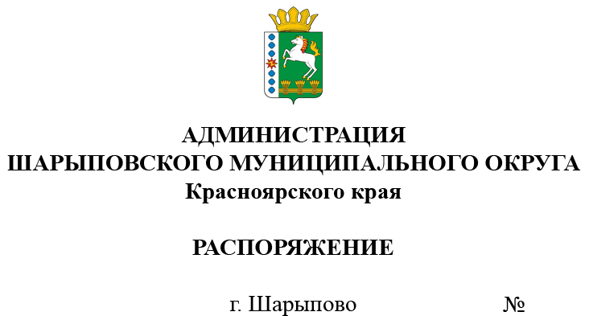
30.12.2021 713-р

Об утверждении ключевых показателей развития конкуренции в отраслях (сферах, товарных рынках) и плана мероприятий «Дорожная карта» по содействию и развитию конкуренции в Шарыповском муниципальном округе на 2022-2025 годы

В соответствии с постановлением администрации Шарыповского муниципального округа от 27.12.2018 № 940-п «Об утверждении положения по организации работы по содействию конкуренции администрации Шарыповского муниципального округа», руководствуясь ст. 38 Устава Шарыповского муниципального округа,
1.Утвердить ключевые показатели развития конкуренции в отраслях (сферах, товарных рынках) Шарыповского муниципального округа согласно приложению № 1 к настоящему распоряжению.
2.Утвердить план мероприятий «Дорожная карта» по содействию и развитию конкуренции в Шарыповском муниципальном округе Красноярского края на 22022-2025 годы согласно приложению № 2 к настоящему распоряжению.
3. Контроль за исполнением распоряжения возложить на Поддубкова М.В., заместителя главы округа по земельно-имущественным отношениям, начальника отдела сельского хозяйства.
4. Распоряжение вступает в силу со дня его подписания.

Глава округа Г.В.Качаев

Приложение № 1
к распоряжению администрации
Шарыповского муниципального округа
от _____________ 2021

Ключевые показатели развития конкуренции в отраслях (сферах, товарных рынках)
Шарыповского муниципального округа

№ п/п | Наименование отраслей (сфер, товарных рынков) экономики | Доля присутствия в отраслях (сферах, товарных рынках) экономики частного бизнеса к 01.01.2025
1 | 2 | 3
1 | розничная торговля лекарственными препаратами, медицинскими изделиями и сопутствующими товарами | 100 %
2 | розничный рынок нефтепродуктов | 100%
3 | перевозка пассажиров автомобильным транспортом по межмуниципальным маршрутам регулярных перевозок | 39,7%
4 | обработка древесины и производство изделий из древа | 100 %
5 | ремонт автотранспортных средств | 100 %
6 | оказание парикмахерских и косметических услуг | 100 %
7 | розничная торговля в неспециализированных магазинах | 100 %

